2020疼痛研究技术与方法讲座直播观看步骤
扫描下图中的二维码进入直播间
输入注册时设置的账号及密码
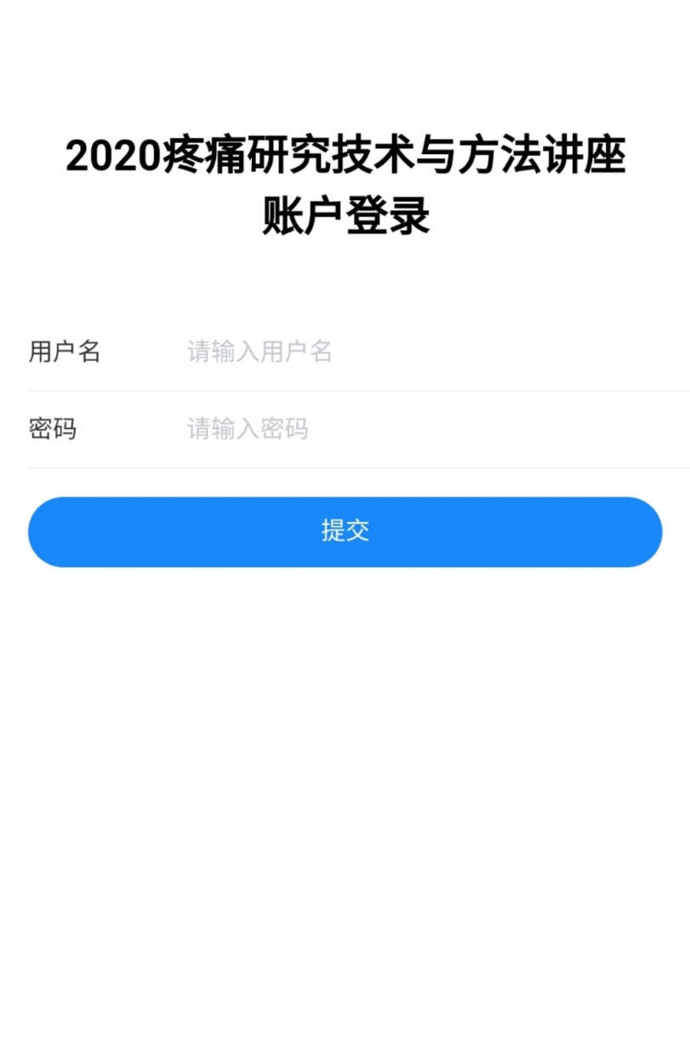
用户名为邮箱
密码为手机号
也可以用浏览器输入网址http://www.painchina.com/zhanghuzhibo/login
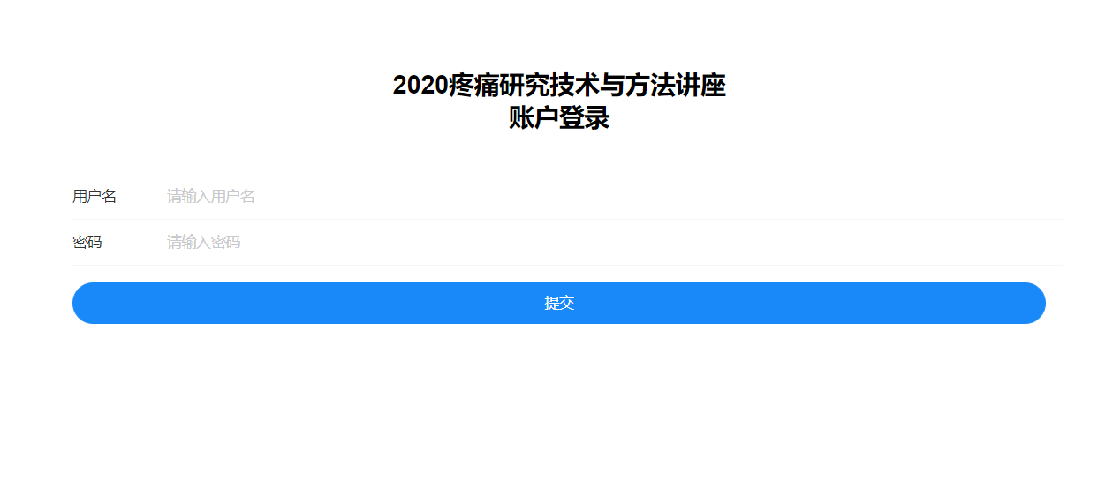
用户名为邮箱
密码为手机号
登录后进入直播间收看课程
收看过程中可以在留言区留言交流，会有专人将问题反馈给老师

直播中遇到问题请联系直播平台联系人费先生：18018580245

